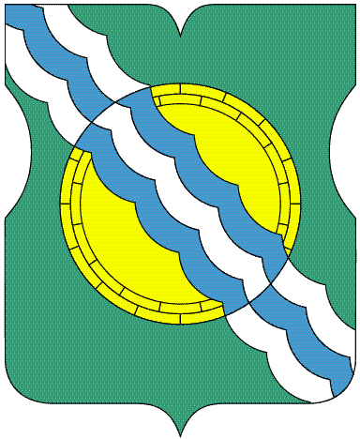

СОВЕТ ДЕПУТАТОВ
МУНИЦИПАЛЬНОГО ОКРУГА НЕКРАСОВКА
в городе Москве

Р Е Ш Е Н И Е
30 июня 2021 года 8/4
__________________№______

О внесении изменений в решение Совета депутатов муниципального округа Некрасовка от 23 декабря 2020 года № 9/2

В соответствии с частью 6 статьи 1 Закона города Москвы от 1.07.2012 №39 «О наделении органов местного самоуправления муниципальных округов в городе Москве отдельными полномочиями города Москвы», постановлением Правительства Москвы от 13.09.2014 №484-ПП «О дополнительных мероприятиях по социально-экономическому развитию районов города Москвы», обращением управы района Некрасовка от 28.06.2021 №01-10-486/21, на основании тендерного снижения от проведенных аукционов по благоустройству Совет депутатов муниципального округа Некрасовка решил:

1. Внести изменения в решение Совета депутатов муниципального округа Некрасовка (далее – решение) от 23 декабря 2020 года №9/2 «О проведении дополнительных мероприятий по социально-экономическому развитию района Некрасовка города Москвы в 2021 году» (в редакции решений от 17.02.2021 №2/3, от 21.04.2021 №4/4, от 28.04.2021 №5/4):
1.1. Приложение 2 к решению изложить в редакции согласно приложению к настоящему решению.
2. Направить настоящее решение в Департамент территориальных органов исполнительной власти города Москвы, в префектуру Юго-Восточного административного округа города Москвы и управу района Некрасовка города Москвы в течение 3 дней со дня его принятия.
3. Опубликовать настоящее решение в бюллетене «Московский муниципальный вестник» и разместить на официальном сайте муниципального округа Некрасовка в информационно-телекоммуникационной сети «Интернет» - www.vmo-nekrasovka.ru.
4. Контроль за выполнением настоящего решения возложить на главу муниципального округа Некрасовка Ухаботину И.В.

Глава муниципального округа Некрасовка И.В.Ухаботина
Приложение
к решению Совета депутатов
муниципального округа Некрасовка
от 30.06.2021 года № 8/4

Дополнительные мероприятия по социально-экономическому развитию
района Некрасовка города Москвы в 2021 году
Мероприятия по благоустройству дворовых территорий района Некрасовка

№ п/п | Категория объекта | Адрес объекта | Наименование объекта | Вид работ | Объем работ | Стоимость работ, руб. | Срок выполнения работ
1 | III категория | Ул. 1-я Вольская, д.1 | Дворовая территория | Ремонт газона | 645 кв.м. | 335 540,19 | 2021 год
 |  |  |  | Устройство покрытия детской площадки | 250 кв.м. | 633 897,00 | 2021 год
 |  |  |  | Замена МАФ | 14 шт. | 539629,89 | 2021 год
 |  |  |  | Устройство ограждений детской площадки | 49 пог.м. | 13 109,60 | 2021 год
 |  |  |  | Замена бортового камня | 65 пог.м. | 29 062,80 | 2021 год
ИТОГО: |  |  |  |  |  | 1 551 239,48
2 | III категория | Ул. Недорубова д. 12 | Дворовая территория | Устройство резинового покрытия детской площадки | 455,67 кв.м. | 1 346 360,52 | 2021 год
ИТОГО: |  |  |  |  |  | 1 346 360,52
ВСЕГО: |  |  |  |  |  | 2 897 600,00

